Foundations of Modern Data Engineering

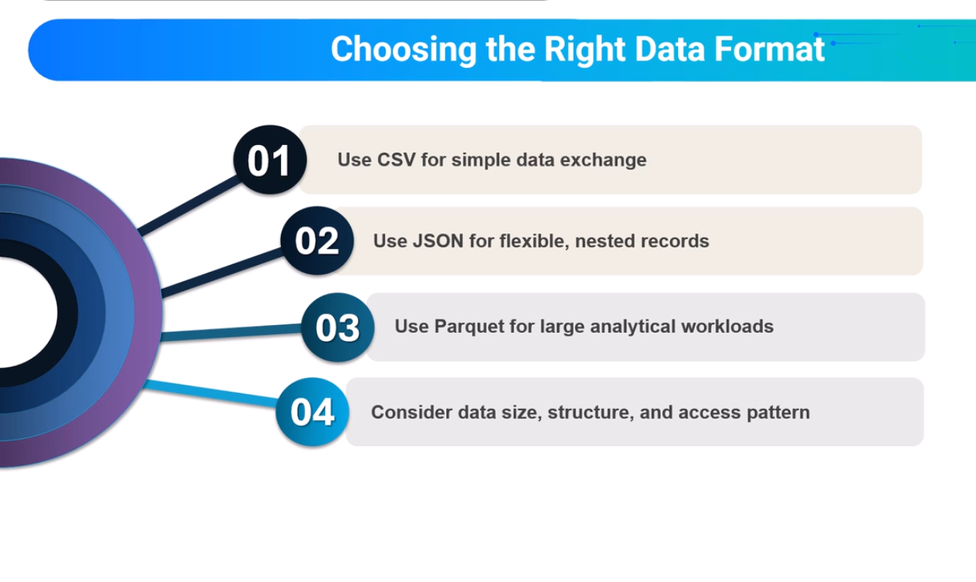
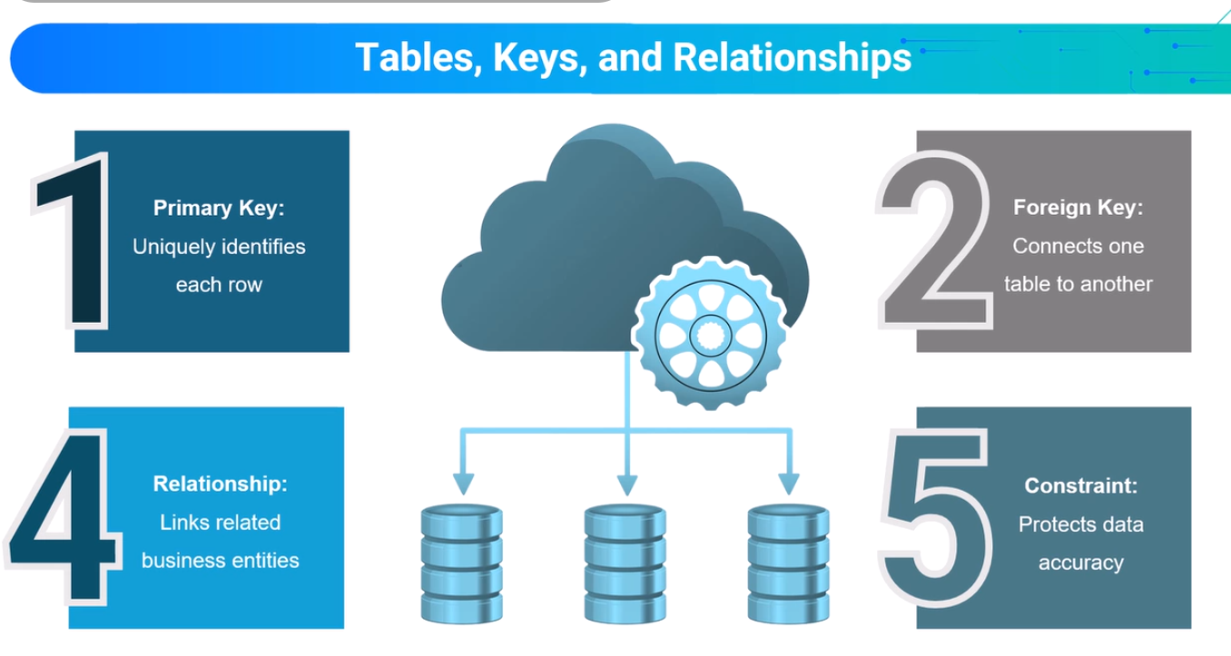
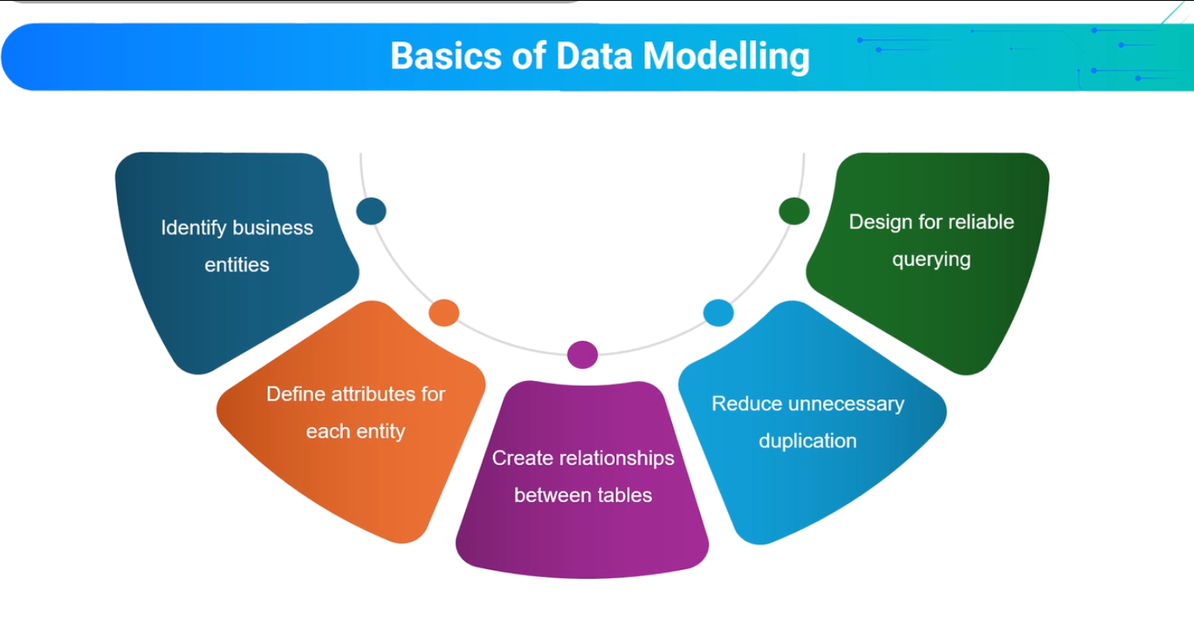

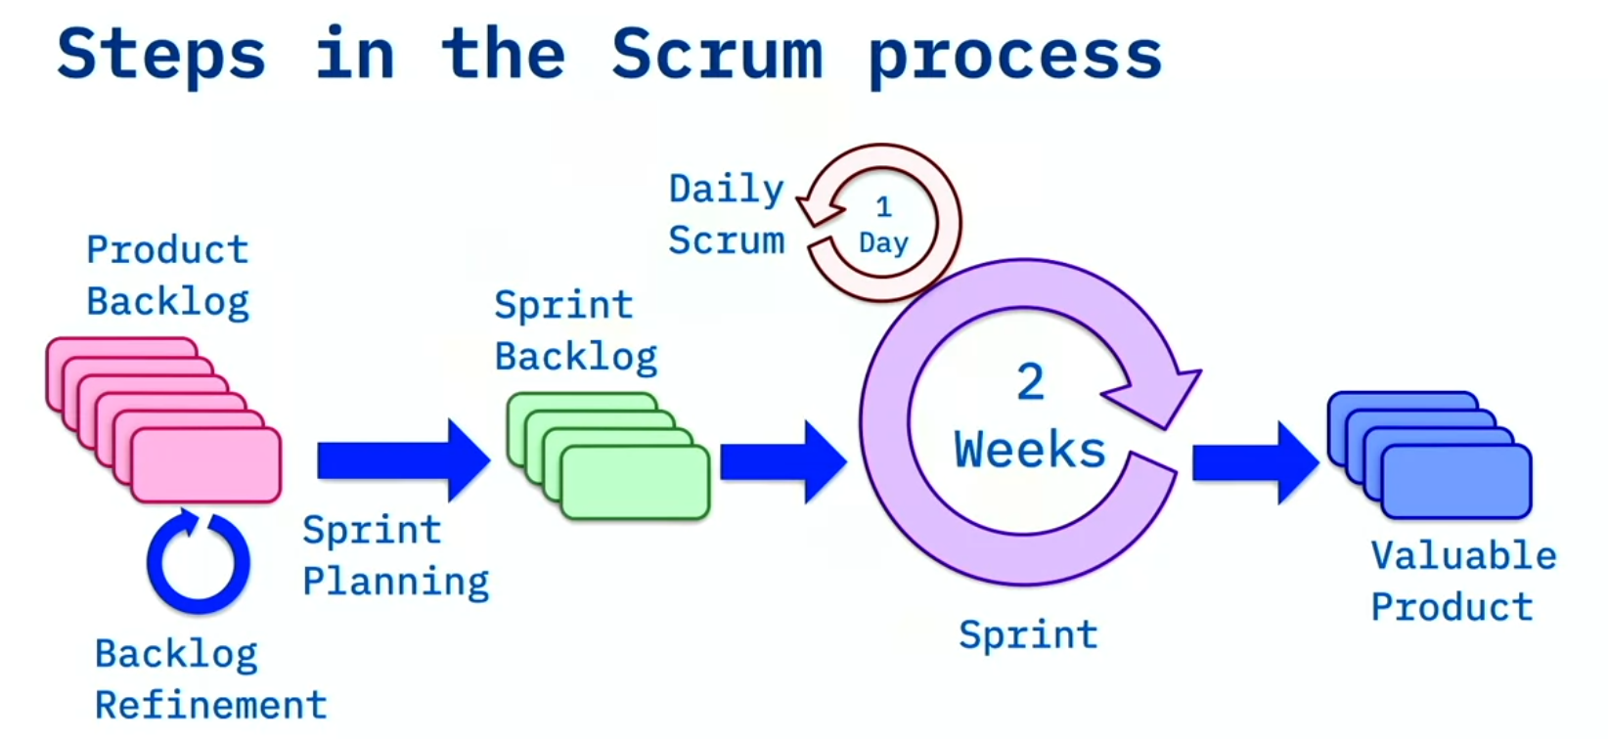

Список задач продукта:
- New Issues — новые проблемы/задачи, ещё не разобрали;
- Icebox — заморозили / отложили на потом;
- Product Backlog — задача нужна и стоит в очереди на реализацию;
- Sprint Backlog — уже взяли в текущую итерацию/спринт;
- In Progress — прямо сейчас в работе;
- Review/QA — уже сделали, теперь проверяем;
- Done — полностью завершено.
- Список задач продукта — это ранжированный перечень всех нереализованных историй.

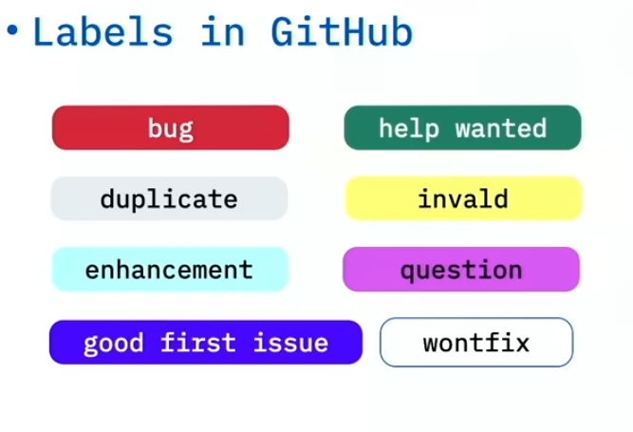

электронная доска даёт больше контроля:
- видно, кто отвечает за задачу;
- есть история изменений;
- можно ставить labels, priority, estimates;
- можно связывать Issue с кодом и Pull Request;
- видно, сколько задач в работе и где застряли;
- можно автоматизировать переходы, как у тебя Close issue → Done.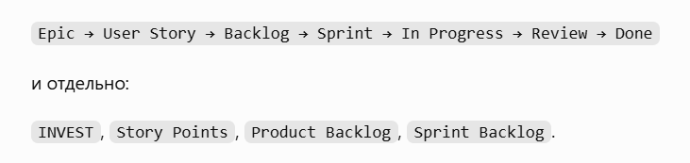
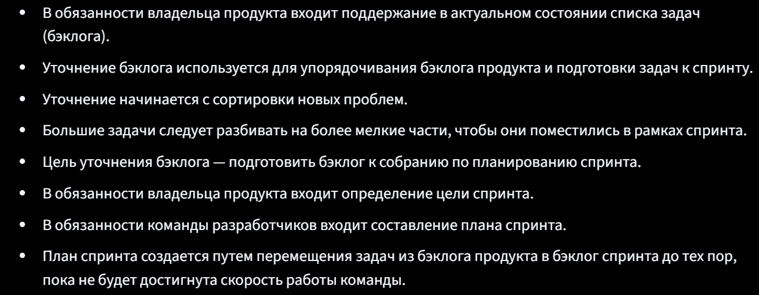s

